**总体方案设计报告**

**1. 技术基础与开发环境**

**1.1 编程语言与框架**

**1.1.1 C++17**

本项目采用 **C++17** 作为主要开发语言，借助其现代特性（如结构化绑定、if constexpr、更强的模板推导等）提高了代码的可读性与可维护性。  
结合 Qt 提供的高效事件驱动机制与丰富的组件库，实现了界面与逻辑的紧密结合。

在界面构建、数据交互、信号槽通信、数据库操作等方面，C++ 与 Qt 框架的深度整合提供了极大的开发效率与性能优势。

**1.1.2 Qt 6.8.3**

本项目基于 **Qt 6.8.3** 框架开发，该版本为 LTS（长期支持）版本，具有出色的稳定性与跨平台特性。  
Qt 提供了丰富的 GUI 控件、信号槽机制、多线程支持、以及与数据库的集成模块（QtSql），使得 C++ 开发具备类前端框架般的快速构建能力。

**1.2 开发工具与平台**

**1.2.1 操作系统与集成开发环境**

* **操作系统**：Windows 11
* **开发工具**：Qt Creator 16.0

Qt Creator 作为官方 IDE，天然支持 Qt 项目管理、UI 可视化设计、信号槽编辑器和 CMake/qmake 构建系统，开发体验优于通用编辑器。其与 Qt 库的紧密集成在调试和构建过程中显著提高了效率。

**1.2.2 构建工具与标准**

项目使用 Qt Creator 内置的 **qmake** 构建系统，配置简洁直观。  
编译器遵循 C++17 标准，兼顾语法现代化与主流平台的兼容性，利于代码重用与后续维护。

**1.3 数据库管理系统**

**1.3.1 MySQL 8.0**

本项目选用 **MySQL 8.0** 作为后端数据库系统，原因如下：

* 安装与部署简单；
* 支持 JSON、CTE、窗口函数等现代特性；
* 与 Qt 的 QSqlDatabase 模块直接兼容，便于集成与调试；
* 性能与扩展性适中，适用于中小型项目的数据存储需求。

结合 Qt 中的 SQL 模块，可以在保持类型安全的前提下，实现 SQL 查询、数据绑定与结果处理，避免繁杂的第三方库集成。

**2. 系统架构设计**

**2.1 模块间关系与交互说明**

本系统采用“主页面 + 多功能模块”式结构。主页面作为登录之后的功能入口，用户可选择进入景点推荐、校园导航或旅游日记任一模块，模块之间彼此逻辑独立，不存在功能调用依赖。

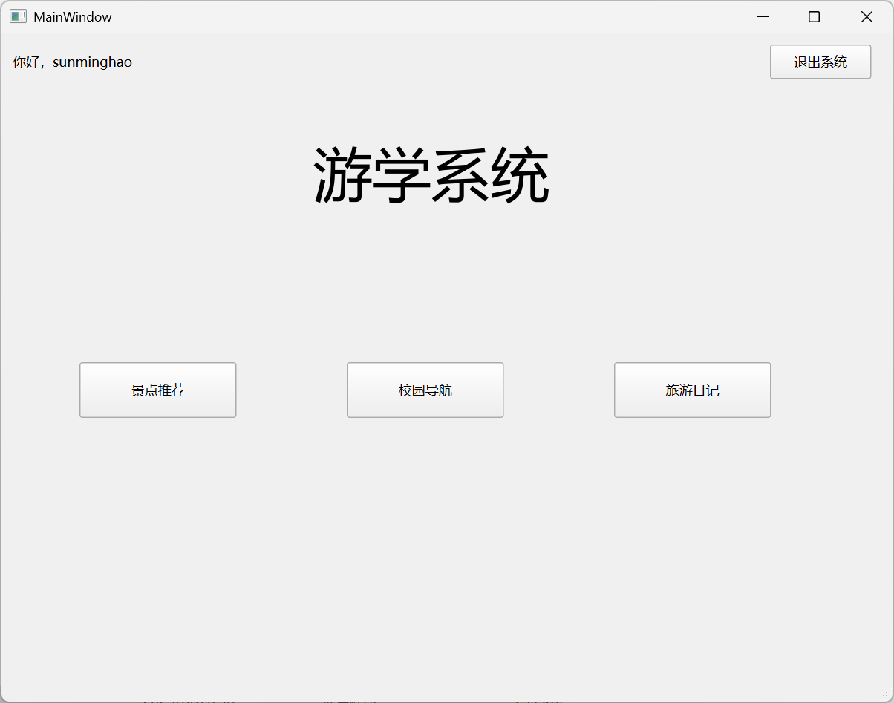

景点推荐、旅游模块以数据库为数据支撑，调用统一封装的数据库操作模块进行信息读取、写入与更新。校园导航模块由于地图数据为静态数据，只需程序初始化时读取，使用基于 JSON，专门用于表示地理空间数据的GeoJSON格式文件存储场所道理信息。该架构提高了系统的内聚性和可维护性，后续模块的添加与扩展无需修改其他模块逻辑，符合高内聚低耦合的设计原则。

**2.2 景点推荐模块**

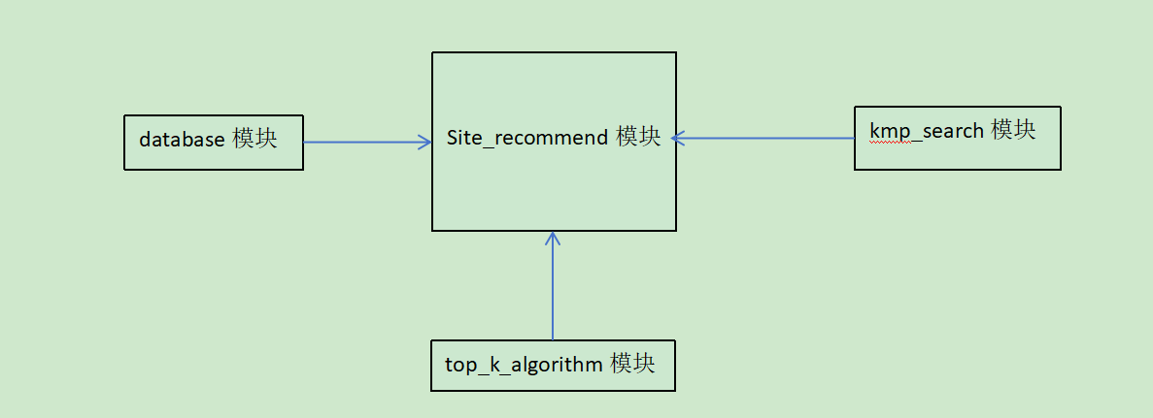

各子模块功能如下：

kmp_search：KMP匹配算法

top_k_algorithm：使用堆排序实现的TopK的功能

site_recommend：实现根据分类标准进行景点排序，支持查找功能（可进行模糊匹配），可只显示部分结果，也可以显示全部的查找结果

database相关模块：包含了database_connection, read_data 和 update_databse模块，负责数据库的连接和crud功能。

* 1. **校园导航模块**

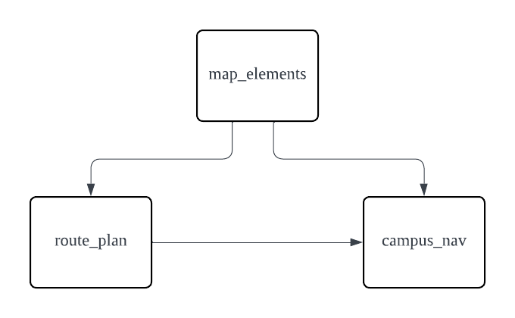

各模块功能：

map_elements: 基本的场所、道路等数据结构定义

route_plan: 底层算法模块，包含地图数据读取、图建立、路线规划、场所查询

campus_nav: 负责前端页面展示和用户操作交互

**2.4 旅游日记模块**

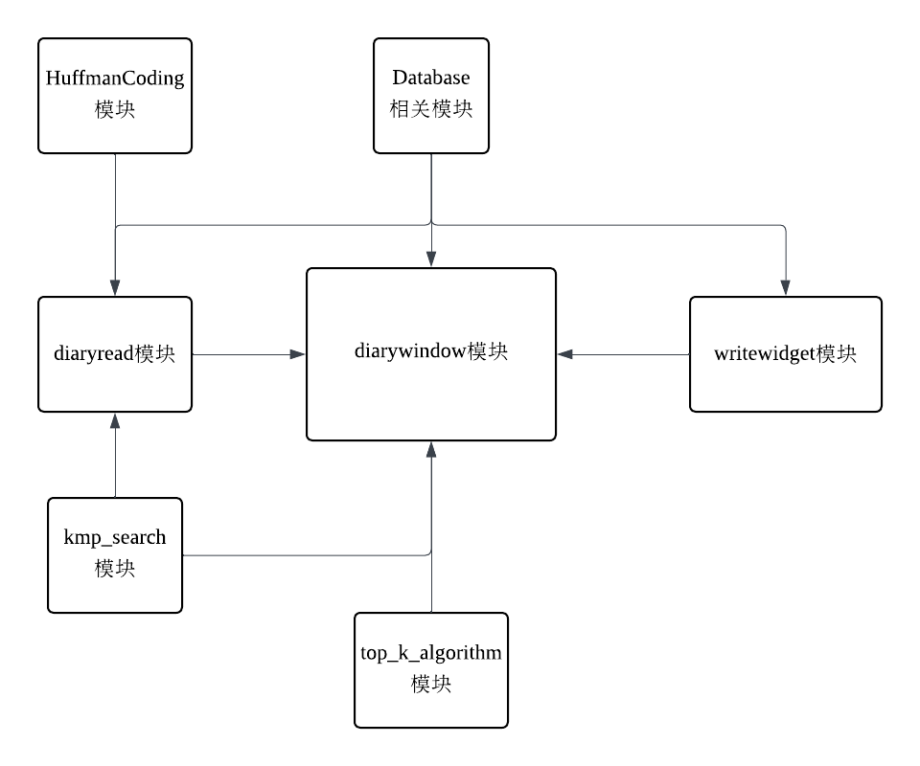

各模块功能：

diarywindow模块：负责旅游日记浏览页面的呈现的功能

diaryread模块：负责旅游日记内容页面的呈现和功能

writewidget模块：负责旅游日记写作页面的呈现和功能

HuffmanCoding模块：包含哈夫曼编码/解码功能，用于提供给旅游日记的下载和本地下载文件的展示

kmp_search模块：kmp算法实现模块，用于实现文章的全文搜索和文章的标题/景点搜索的功能

top_k_algorithm模块：堆排序算法的实现，用于实现旅游日记的不同种类的排序功能

database相关模块：包含了database_connection, read_data 和 update_databse模块，负责数据库的连接和crud功能。

* 1. **数据库模块**

各模块功能：

database_connection模块：该模块用于与远程数据库建立连接，采用单例类，仅具有数据库的连接和断开功能。

update_database模块：该模块负责对数据库数据的CRUD操作。

login模块和register模块：读写数据库中的用户表，实现进入系统时的用户登陆注册基本功能。

